import numpy as np

keep_prob=0.7 **//keep_prob筛选失活概率**

a3=np.random.randint(1,size=(3,1),high=10) **//神经元参数**

print(a3)

print(a3.shape[0])

print(a3.shape[1])

d3=np.random.rand(a3.shape[0],a3.shape[1])<keep_prob **//d3用于决定哪些单元归零**

a3*=d3

print(d3)

print(a3)

a3=a3/0.7

print(a3)

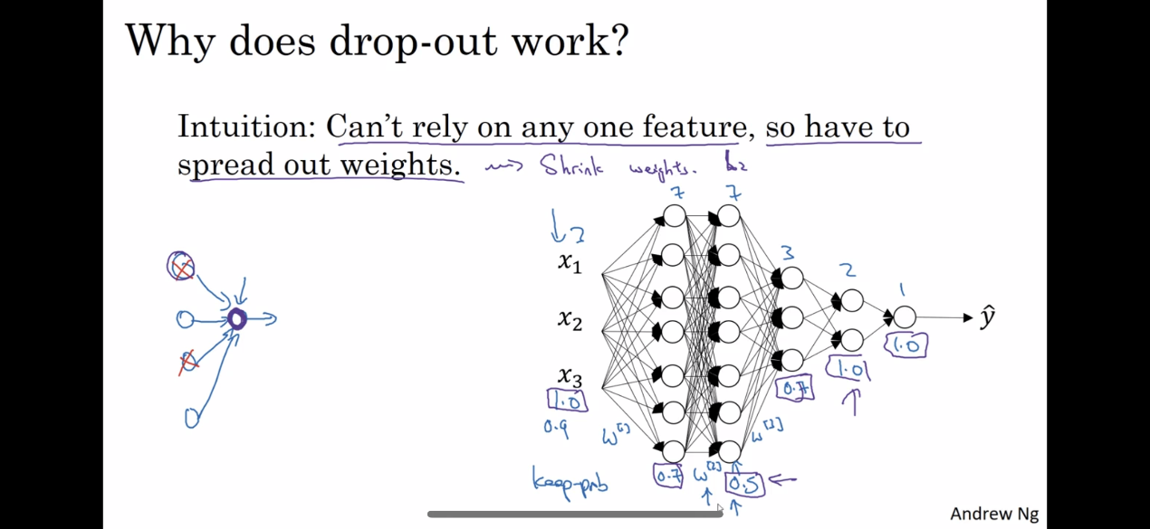对于参数权重较高的项，可以将keep_prob值降低到0.5或者更低，防止过拟合

图中L2层为7X7维度，权重最高，所以keep_prob可以降低到0.5，而其他的可以高一些。